1. Kiến thức

BE
-IoC: là 1 nguyên tắc thiết kế, các component dùng chung sẽ đóng vai trò kiểm soát sự thực hiện của code. Cụ thể, IoC hướng tới là một phương pháp đơn giản cho việc cung cấp các component dependencies và quản lý chúng trong suốt vòng đời.
-DI: là implementation của IoC. Nó là một khái niệm mô tả việc các dependent components được tạo và quản lý bởi một external party. Spring đóng vai trò là một dependency handler để thực hiện DI, dựa theo IOC principle.
-DI lợi ích: Loại bỏ tight coupling (remove glue code), simplify app configuration, Manage common dependencies in a single repository (quan ly he thong tap trung), de dang test.
-2 types of DI
+Constructor Injection: Khoi tao di kem tiem phu thuoc.Dam bao khong bi thieu dependency, immutable, de test
+Setter Injection: khoi tao, sau do moi tiem phu thuoc. Co the thay doi dependency. Bao gồm Method Injection và Field Injection.
-Injection Paramters
+Inject Simple Values: @Value, using SpEL
-Bean: object managed by Spring IoC Container.
-BeanFactory Interface: manage components, their dependency and life cycle. Dùng cơ chế Lazy Load: chỉ khởi tạo bean khi gọi getBean().
+ApplicationContext: implementation of BeanFactory: AOP, i18n, application layer-specific contexts. Khởi tạo toàn bộ singleton bean ngay khi start.
+Về mặt lý thuyết, BeanFactory là API cơ bản nhất của Spring IoC Container. Tuy nhiên trong thực tế phát triển, chúng ta thường đồng nhất khái niệm Container với ApplicationContext.
-@Configuration: Annotation Class contain bean definition or configured themselves to identify bean definition by annotating with @ComponentScanning
+AnnotationConfigApplicationContext: AnnotationContext imple read bean definitions from configuration classes
-Bean Naming:
+default Sprint take the type declaring the bean, change 1st letter to lowercase.
+@Bean() methods are names as method name.
+Explicit bean name: @Component(value=””)
+Customize Bean Naming Style: @Component(nameGenerato=class). The class implement BeanNameGenerator (builDefaultName)
-@AliasFor: định nghĩa bí danh cho các thuộc tính của annotation, phần lớn Spring annotation sử dụng nó. Ví dụ @Bean có 2 thuộc tính value và name được định nghĩa là alias của nhau. Alias với vai trò là meta-annotation thuộc tính: @Component có thuộc tính value và @Service được gọi là meta-annotated với @Component, có thể ghi đè value. Stereotype Annotation: phân loại vai trò của Bean trong hệ thống, sử dụng @AliasFor để kế thừa từ @Component
-Bean Instantiation Mode: cách mà Bean khởi tạo. Nó liên quan tới @Scope: quản lý vòng đời của object
+Singleton Bean: tạo ra chỉ 1 lần trong context. Mặc định all bean là singleton, all dependencies objects sử dụng chung 1 instance. Cache bằng cơ chế Map<beanName, instance>. Nên dung cho các object no state, read-only state.
+Non-singleton Bean: tạo ra mỗi khi có yêu cầu từ context. Spring chỉ tạo và xóa dấu vết của instance đó trong contaienr, bạn phải tự tay dọn dẹp.
-@DependsOn: chỉ định beans phải được khởi tạo trước bean hiện tại.
-@Lazy: mặc định các singleton bean được khởi tạo khi start. Với Lazy, Spring chỉ tạo ra Proxy, khi bean thực sự được gọi, Spring mới create và DI object thật. -> Tăng tốc độ start
-@Autowire: khi Spring không biết bean nào để autowire khi có nhiều lựa chọn, có 2 cách:
+@Autowired @Qualifier: Chỉ định chính xác bean muốn sử dụng để injection.
+@Primary: ưu tiên mặc định để Autowiring nếu không có lựa chọn nào khác (@Qualifier)
-Bean Life-Cycle:
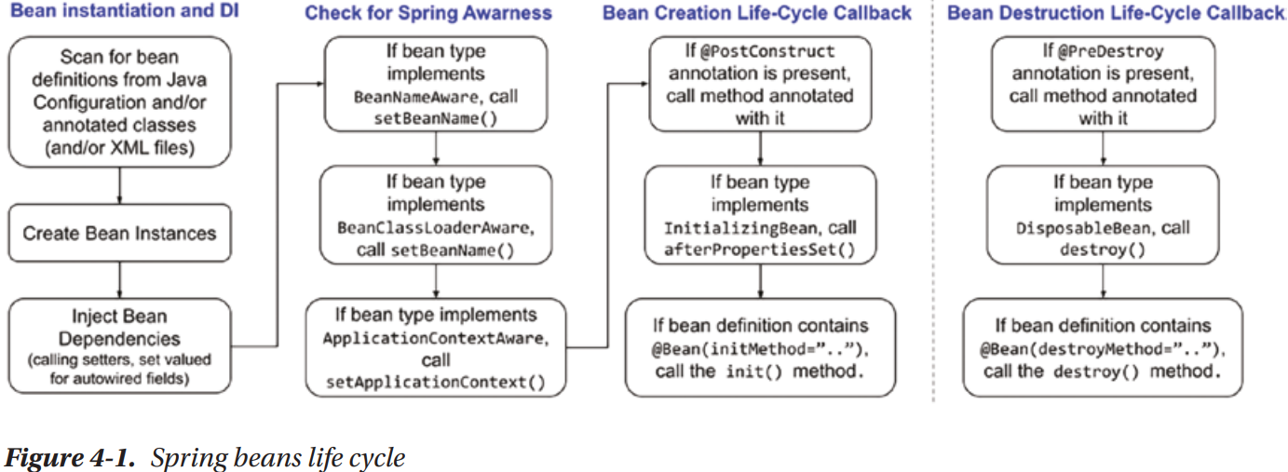
-FactoryBean: adapter cho các objects không thể tạo và quản lý theo tiêu chuẩn của Spring, tạo bean mà không thể dung new, thường có logic phức tạp. Giống như một nhà máy cho beans, khi được configured trong ApplicationContext, Spring gọi FactoryBean.getObject() tự động. Greate effect: transactional proxies.
-Proxy: cô lập các phần cấu hình ứng dụng và chỉ cho chúng khả dụng trong các môi trường nhất định: file cấu hình (spring.profiles.active) hoặc tham số dòng lệnh (java -jar app.jar -Dspring.profiles.active=
-Properties: Dữ liệu cấu hình (db connection information, location of app folder) (key-value)
-PropertySource: Nguồn lưu trữ
-Environment bean: thực hiện search thông qua một set PropertySource để tìm kiếm property.
-AOP: tool để triển khai crosscutting concern: các logic cần thiết, không thuộc về module cụ thể nào, mà nó cắt ngang các tầng (error handling, logging transaction). Nếu không quản lý tốt, có thể dẫn tới code trùng lặp, tight coupling.
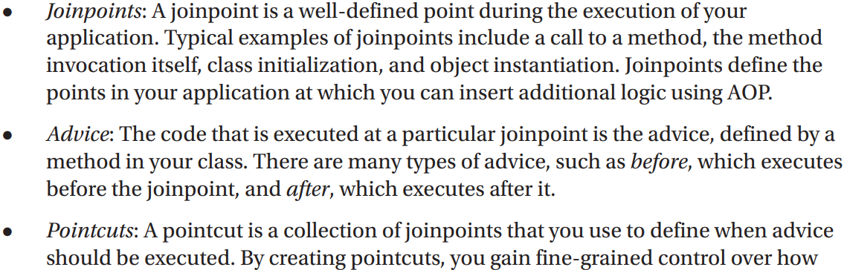
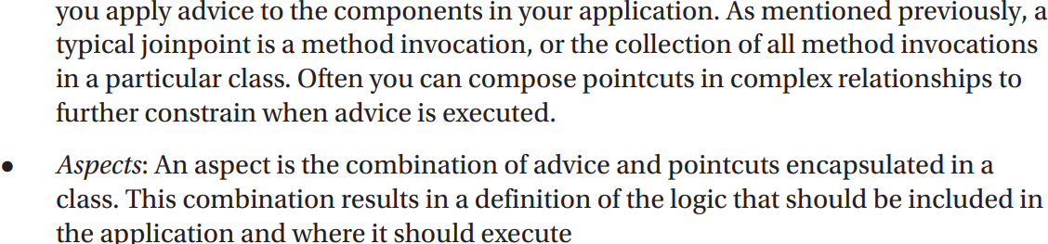
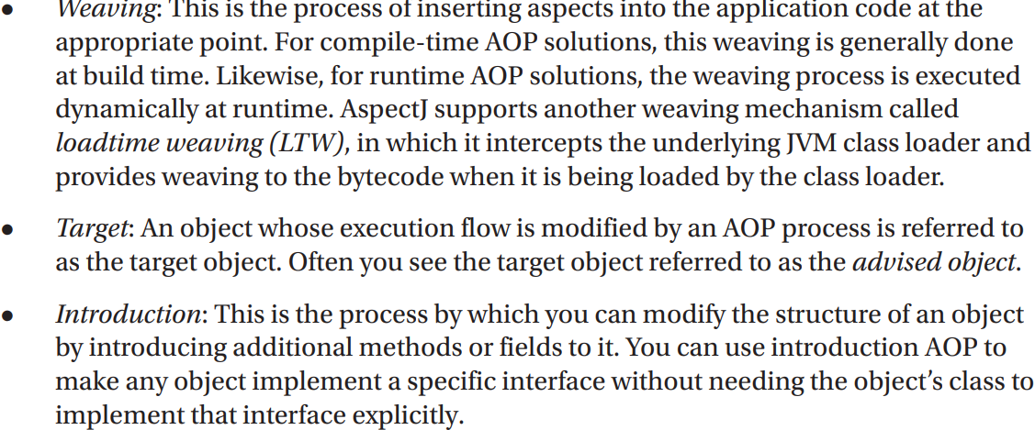
+Core architecture of Spring AOP is based on proxies. Advised instance is created by ProxyFactory. At runtime, Spring analyzes crosscutting concerns defined for bean in ApplicationContext, generate proxy bean dynamically.
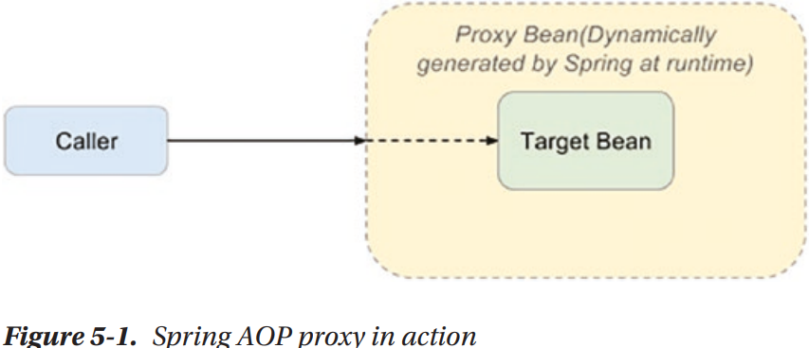
+Adivce type: Before, After-returning, After(finally), Throws, Around
-Proxy: bean đóng vai trò là trạm kiểm soát đứng trước đối tượng thật, đánh chặn lời gọi hàm (intercept method invocation), thực hiện các đoạn mã bổ sung (advices) trước hoặc sau khi hàm chính được chạy.
+2 kiểu: JDK Dynamic proxy,CGLIB proxy (run time)
+Sử dụng AspectJ @Aspect AOP: @EnableAspectJAutoProxy(proxyTargetClass=true)
-JPA: Specification đưa ra các quy tắc ánh xạ từ Java object sang DB.
-Hibernate: ORM framework, thực hiện các chuẩn mà JPA đề ra, lấy đối tượng làm trung tâm.
-MyBatis: Data Mapper, yêu cầu phải viết SQL thuần túy trong XML, nó lo phần truyền tham số và ánh xạ kết quả vào Java object -> Kiểm soát tuyệt đối, dễ học, Dynamic SQl >< viết nhiều code, phụ thuộc db
-Transaction: 1 trong crosscutting concern, có thể coi transaction là 1 proxy cần phải giải quyết. Tập trung vào tương tác giữa DB và backend. Có 4 property: ACID
+TransactionDefinition: interface định nghĩa Transaction, lấy các thuộc tính trong @Transactional, khai báo object trên để TransactionManager điểu khiển giao dịch
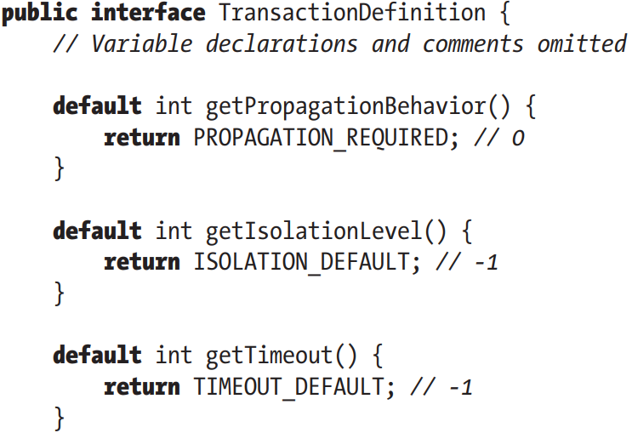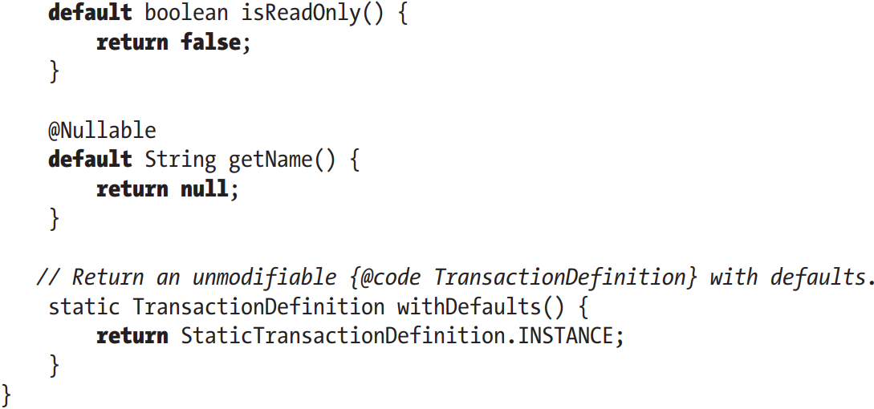
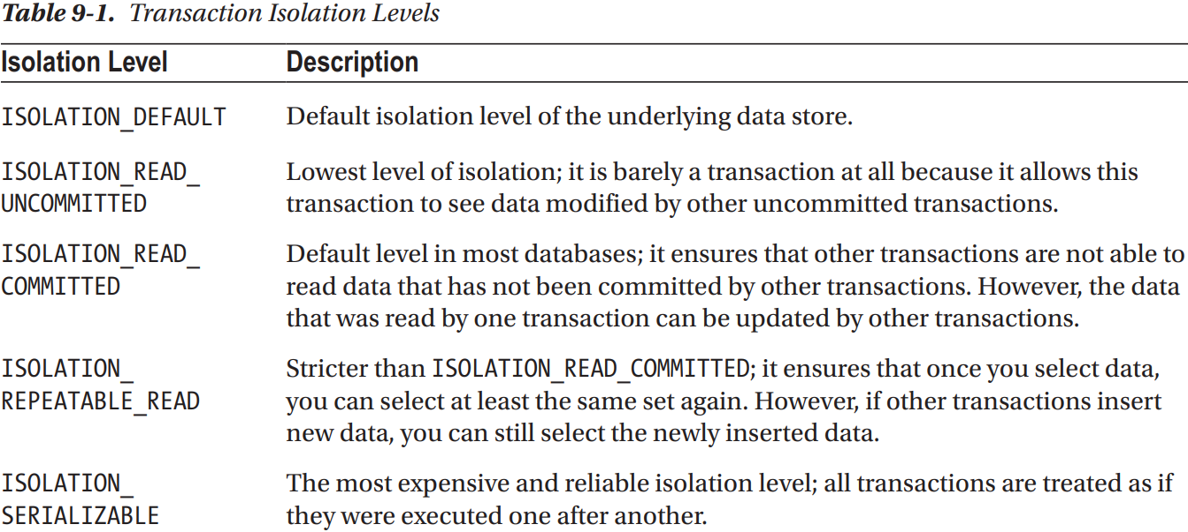
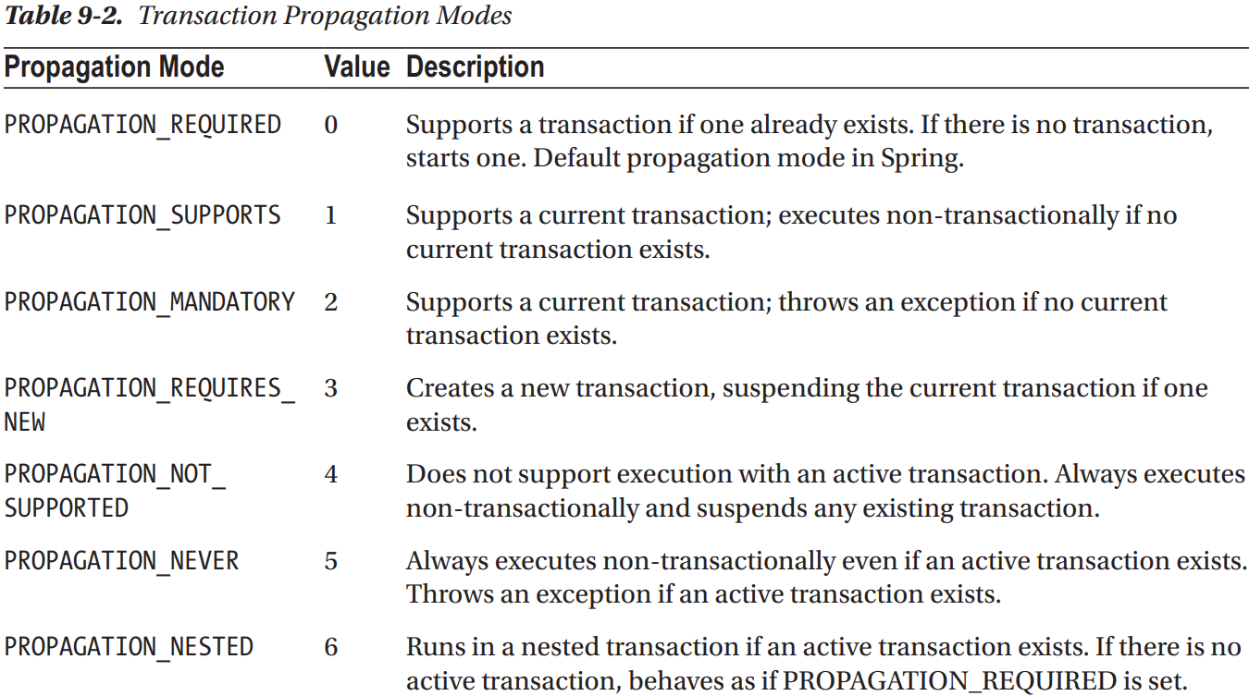
+TransactionStatus: return bởi TransactionManager, cho phép kiểm soát và theo dõi trạng thái hiện tại của giao dịch. Nó extends 2 interface: TransactionExecution (định nghĩa các phép tính giao dịch), SavepointManager (method liên quan đến savepoint)
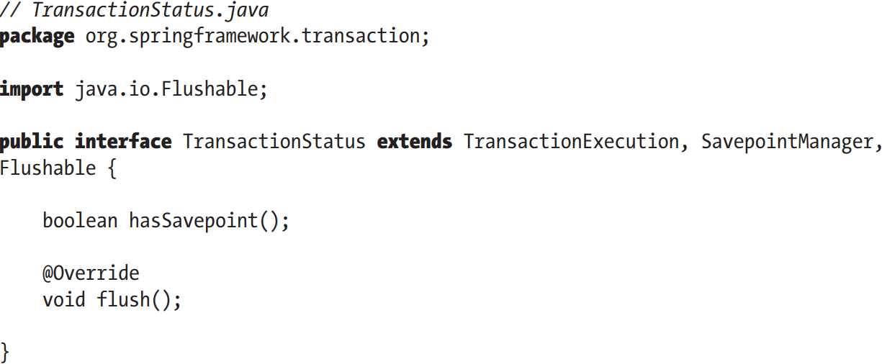
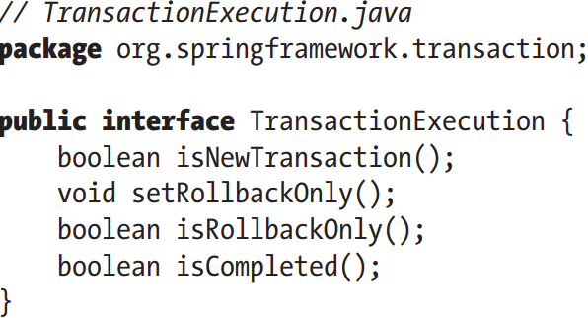
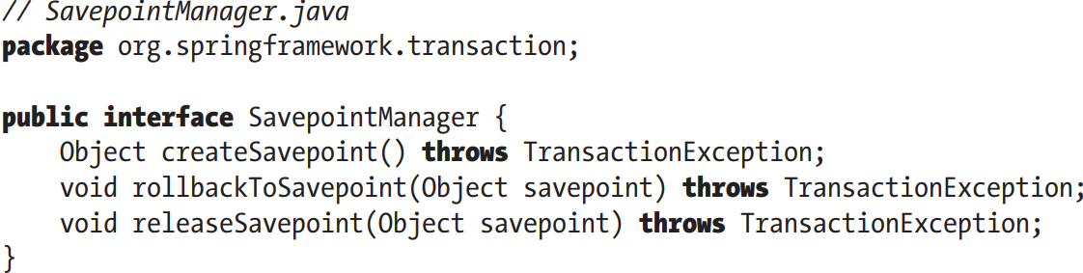
-Declarative Transaction: use annotation, no code
+transactionManager bean lấy các thuộc tính của @Transactional, method được chuyển đổi trong thời gian thực thành một bean được đóng gói trong 1 proxy. Method sẽ được cung cấp atomic behavior.
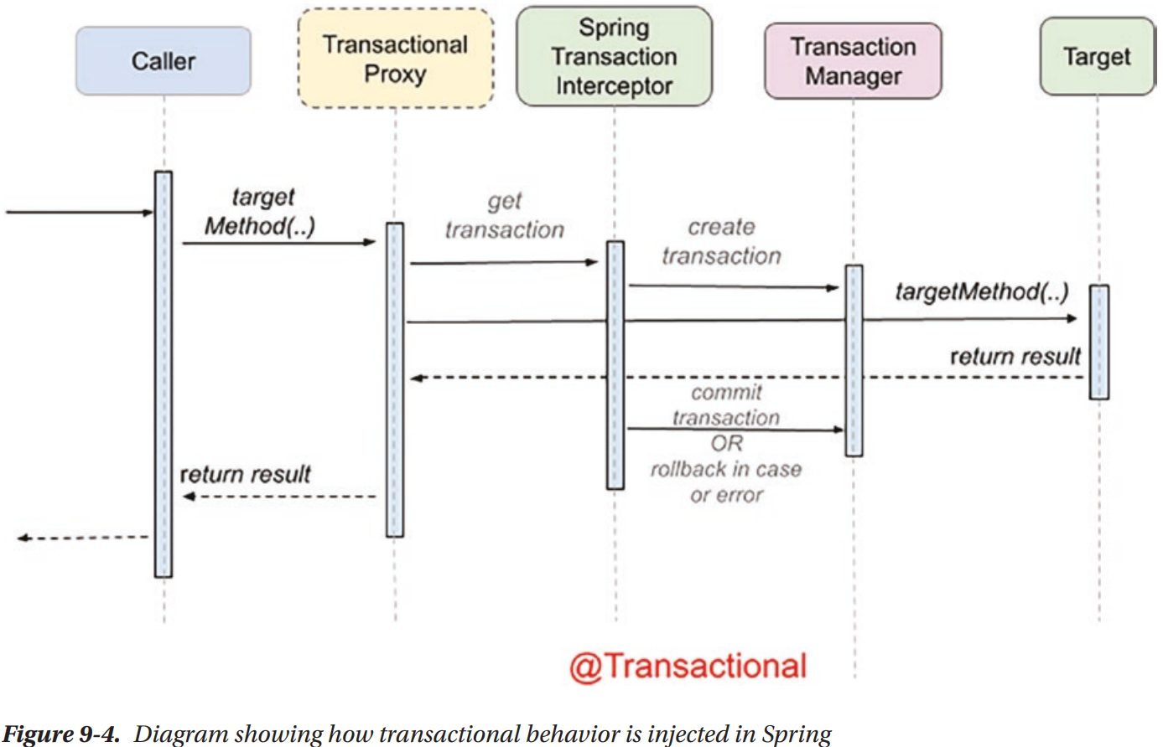
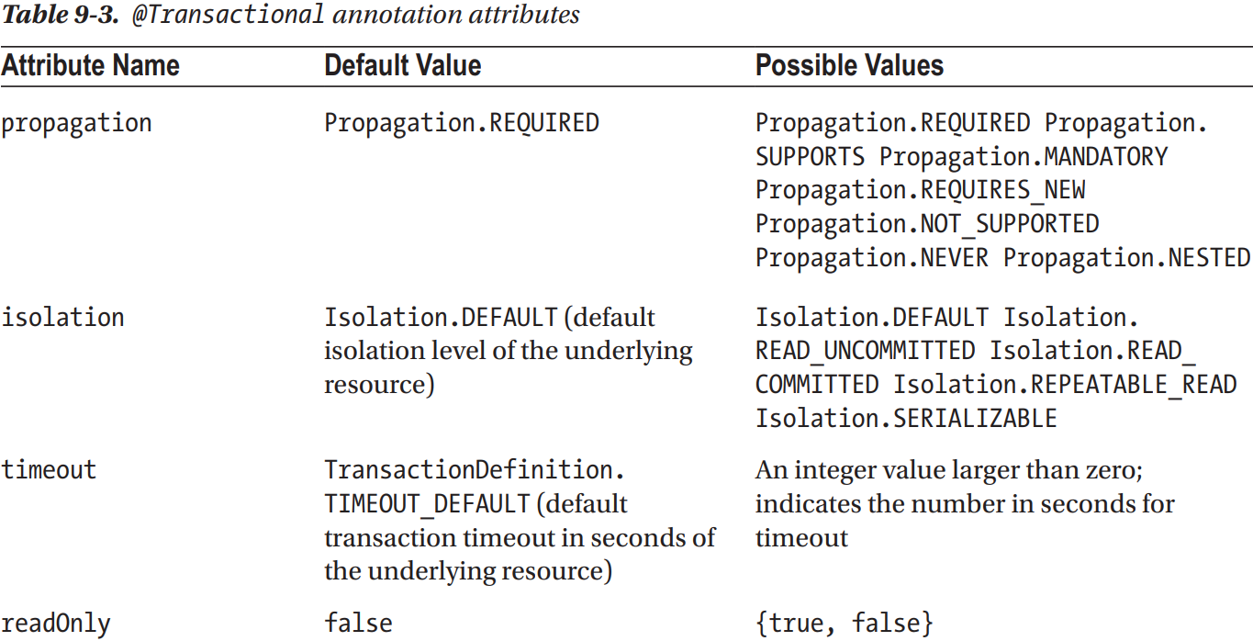
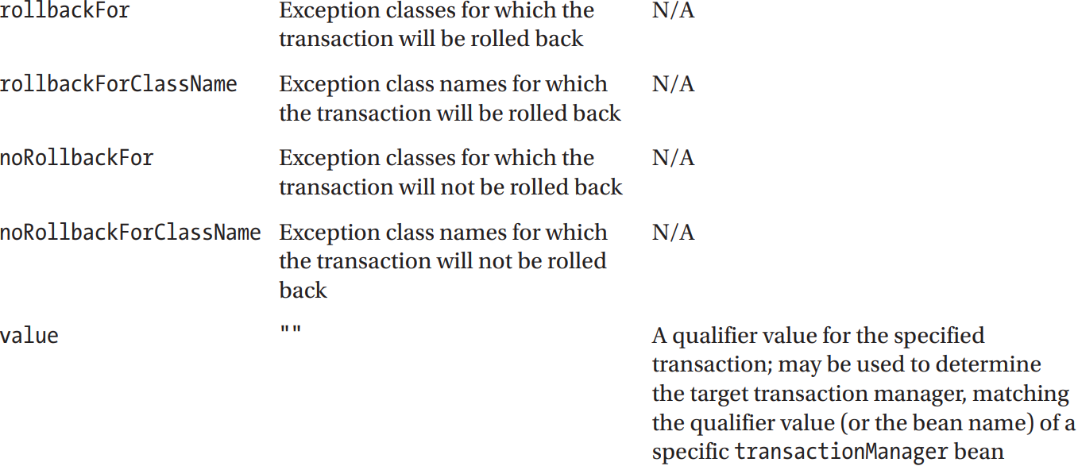
+Rollback: default on unchecked exception (RuntimeException, Error), not checked Exception (business Exception)

1.2 FE

DB
-Hiểu biết về CSDL (SQL, MySQL, Oracle) và sử dụng thành thạo các câu lệnh truy vấn PL/SQL.
-N+1 problem:

1.4 Other:

2. Câu hỏi
-Giới thiệu dự án:
Wina là một enterprise system mà tôi đang tham gia từ tháng 2/2025 đến nay. Về bản chất nó là 1 meta-driven platform-phần lớn cầu hình hệ thống như màn hình, menu, quyền truy cập được drive bởi metadata trong database thay vì hardcode trong code.
Team gồm 4 người…
Hệ thống có ba điểm kĩ thuật nổi bật: RBAC phân quyền chi tiết, data grid hiệu năng cao với AG Grid, hỗ trợ đa ngôn ngữ (i18n). Database Oracle với hơn 100 tables.
-Metadata-driven platform
+Một system là metadata-driven platform khi hành vi, giao diện và logic của ứng dụng không bị fix cứng trong mã nguồn (hard-code) mà được điều khiển bởi dữ liệu lưu trong DB (Metadata).
+Lợi ích: Flexibility tính tùy biến), Scalability (tính mở rộng), quản lý tập trung (tại DB, giúp BE rất nhàn)
-RBAC
+Defination: mô hình để phân quyền cho người dùng để truy cập system dựa theo role của họ.
+Functional RBAC: Quyết định việc một request có được phép thực thi hay không.
Lớp 1: Security Enforcement (Backend): sử dụng bảng sys_api và sys_role_api. Mỗi request gửi lên đều được kiểm tra xem Role của User có sở hữu api_code tương ứng không.
Lớp 2: Metadata-driven visibility (FE): sử dụng bảng sys_menus và sys_menu_role. FE nhận về cấu trúc cây menu đã được lọc sẵn theo quyền, từ đó render giao diện động.
+BE về quy trình vận hành: User gửi request GET api/getArea, SC chặn request tại Filter để Authentication: lấy JWT từ header, giải mã nó và lấy userId và danh sách roles. Authorization: Thay vì dung @PreAuthorize(hasRole…) cứng nhắc, hệ thống thực hiện truy vấn (My Batis) vào bảng sys_role_api để tìm xem có bản ghi nào khớp với api_url và api_method không.
Tối ưu với Ehcache: join 4-5 bảng (user->user-role->sys_role->sys_role_api->api) cho mỗi request là rất đắt đỏ. Dùng Ehcache để lưu trữ Permission của User dưới dạng Set<String> apiCodes trong RAM.
+FE: Tôi dùng TanStack Query quản lý remote state, loading, caching, fetching từ. Khi dữ liệu mang tính cục bộ như Metadata menus được fetch, dùng onSuccess của query để cập nhật vào Zustand Store. Giảm tại quản lý state thủ công, đảm bảo dữ liệu phân quyền được đồng bộ xuyên suốt ứng dung.
-Authen và Author
### JWT (Hibrid, not Stateless)

- Authentication: username + password -> backend create AT and RT then save RT to Redis whitelist. After that, return AT in JSON body and RT in HttpOnly Cookie.
Authorization: Frontend attach AT to request, check AT in blacklist (return 401 logout) then backend decodes, validates and responses.
Slient Refresh: AT expired => Backend return 401. Frontend doesn't error to client but send /auth/refresh. Backend then checks whitelist, if equal, blacklist AT and create new AT and RT, update whitelist. Client get new AT and reuse request.
Logout: delete RT whitelist, get current AT and push in blacklist with TTL = remain time of AT.
Điểm mạnh: Khả năng thu hồi quyền tức thì (White list -> xóa RT để kich người dung, Black list giải quyết Logout nếu không AT dù đã logout vẫn có hiệu lực), bảo mật cao. Rủi ro: Phụ thuộc Redis.
->Bài học: Đừng lưu token ở cookie, client mà không có cơ chế thu hồi.
-Optimize data fetching và TansStack query
+Vấn đề: Data grid load bảng vài chục nghìn records. Câu query trong MyBatis join nhiều bảng để lấy đủ thông tin cho 1 row. Tôi refactor lại: query chính chỉ để lấy data core, lookup data (tên phòng ban, tên trạng thái) được cache bằng Ehcache-vì đây là data ít thay đổi.
Phái FE: implement server-side pagination, không load hết data về FE. AG Grid render 10-50 row/page, user sang trang mới fetch tiếp. TanStack lo việc cache kết quả page đã load.
-Cache thế nào
Tôi cache những gì thỏa mã 2 điều kiện: read nhiều, thay đổi ít. Ví dụ: permission map của từng role, cấu trúc màn menu, danh sách lookup (danh mục, phòng ban).
TTL: lookup data ít quan trọng, set TTL 30 phút, sau đó tự expire và fetch lại.
Event-base invalidation: với permission và metadata, khi admin update permission của 1 role backend gọi cacheManager.evict(“permissions”, roleId) ngay lập tức, ko để user phải chờ cache expire mới thấy quyền mới.

